Ошибка функционала расписания
Чтобы узнать расписание для каждой группы необходимо её выбрать (Рисунок 1)
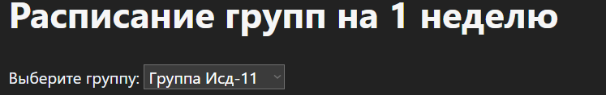
Рисунок 1
При выборе группы должно появляться расписание для данной группы но этого не происходит(Рисунок 2)
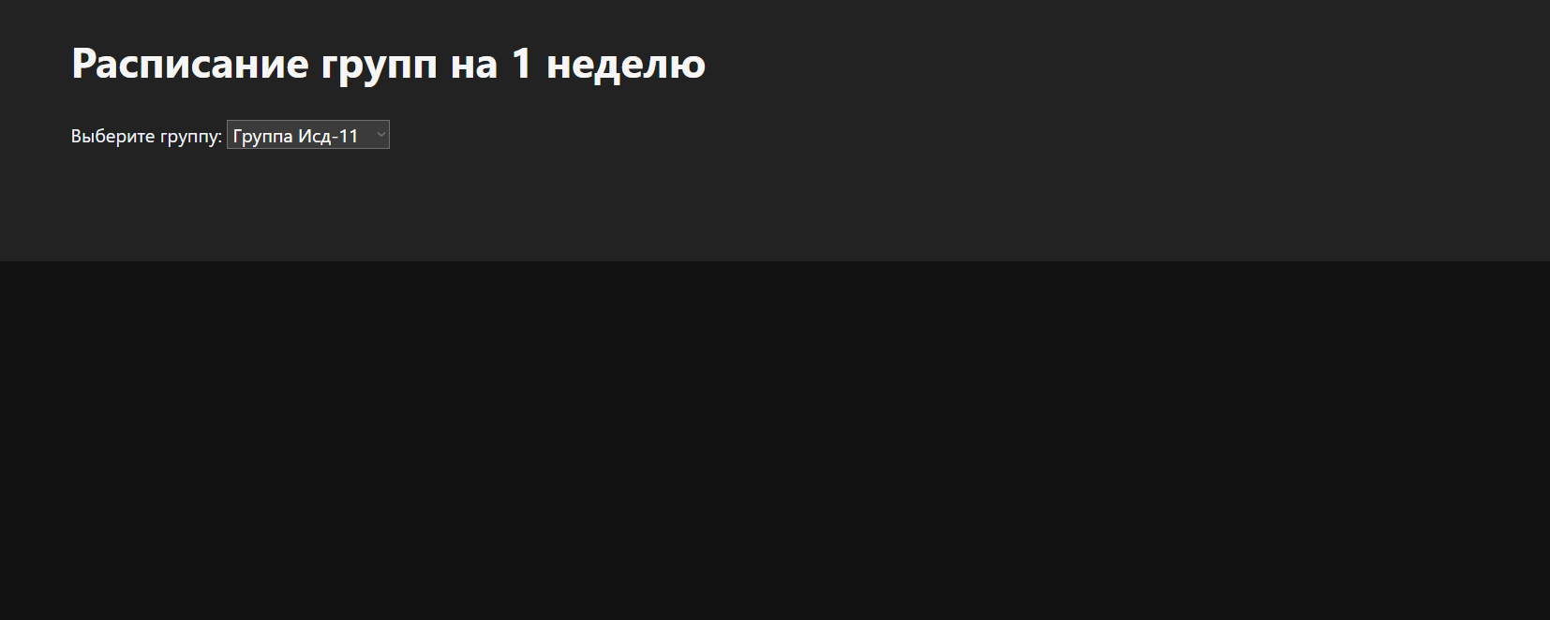
Рисунок 2
Используя отладку в браузере, проверяем работу кода, оказывается, мы указали не то значение в нашей переменной selectedGroup(Рисунок 3)
Рисунок 3
Изменяем его на нужное, снова запускаем отладку в браузере и проверяем код на правильность работы и видим, что при выборе группы меняется расписание(Рисунок 4)
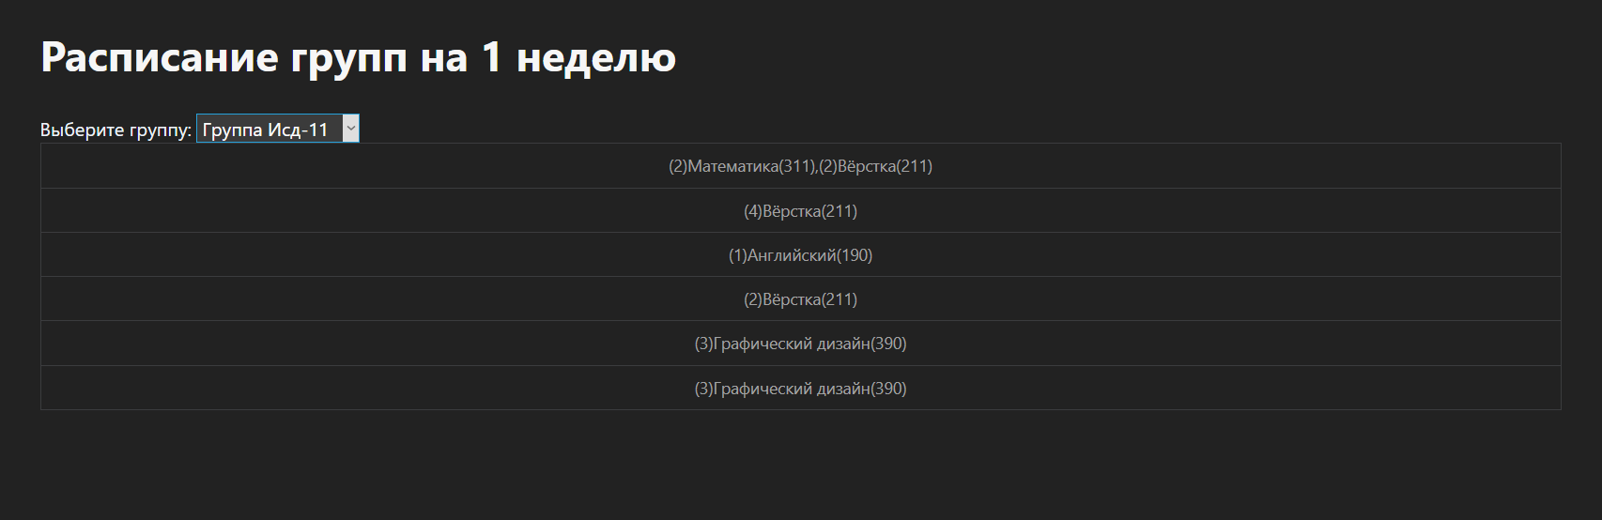
Рисунок 4

